Общие рекомендации для монтажа кабельных трасс на основе лотка Эвантер
Конфигурацию и форма проволочного лотка может быть изменена в соответствии с вашими требованиями. Посредством удаления отдельных ячеек лотка и его изгибом под разными углами возможно формирование кабельной трассы любой формы. Для удаления частей металлической сетки мы рекомендуем использовать профессиональный инструмент с односторонней режущей кромкой (как показано на рисунке).
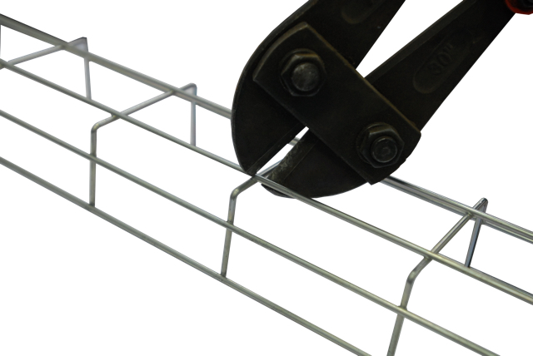
Размещение режущих челюстей проволочных кусачек. Для того чтобы предотвратить возможное повреждение кабеля, следует обрезать проволоку лотка по возможности ближе к узлам пересечения.
(см. рис. ниже).
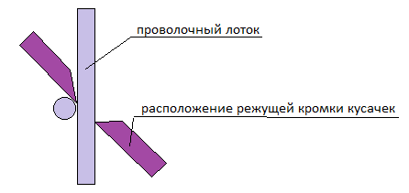
Не рекомендуется использовать кусачки с двусторонней режущей кромкой

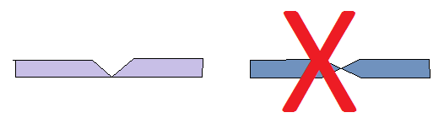
РЕКОМЕНДОВАННО НЕ РЕКОМЕНДОВАННО

Основные рекомендации для монтажа кабельных трасс на основе проволочного и листового лотка Эвантер.
При монтаже кабельной системы на базе лотков Эвантер необходимо следовать рекомендациям по расположению точек соединения лотков между собой и расположением опор крепления. При соблюдении этих рекомендаций нагрузка на кабельную трассу распределена оптимально, что гарантирует устойчивость, долговременность и прочность системы.
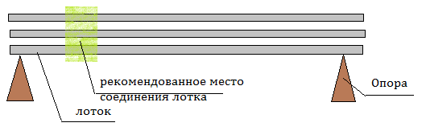
Соединение лотков на расстоянии 1/5 длины от ближайшего крепления является оптимальным.
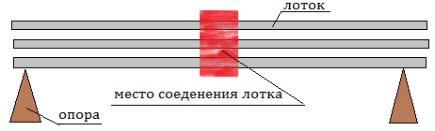
Соединение может располагаться посередине между двумя опорами. При этом прочность системы уменьшается.
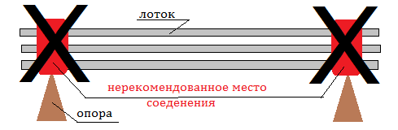
Недопустимо размещать соединение там же, где расположено крепление проволочного лотка
Схема крепления через 2 метра
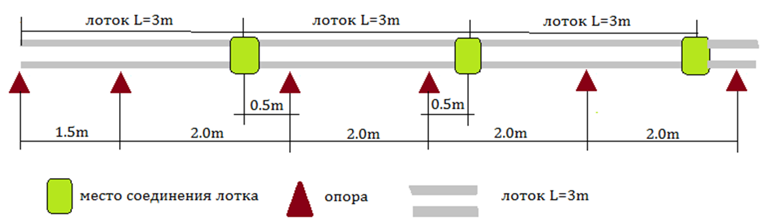
Самый распространенный и надежный способ крепления систем на базе кабельных лотков - через 2 метра. Для этого первый пролет располагают на расстоянии 1,5 метра, а все дальнейшие крепления - через 2 метра. В этом случае соединения располагаются на расстоянии 0,5 метра от крепления (точки опоры или подвеса).
Изгибы и повороты
- При изменениях уровня или направления трассы, крепление (точка опоры) мы рекомендуем располагать на расстоянии 1/5 от расстояния между креплениями (опорами).
- При больших радиусах поворотов и изгибов мы рекомендуем дополнительно крепить середину изгиба.
- В начале и в конце изгиба в 90° также рекомендуется использовать дополнительные опоры или крепления.
При расчете кабель несущих систем Эвантер типоразмеры кабельных лотков должны выбираться на основании нижеперечисленных рекомендаций и требований.
1. Кабели в лотке укладываются одиночно, а провода либо одиночно, либо увязанными в пучки. Высота боковых стенок кабельного лотка должна равняться или превышать диаметр наибольшего кабеля или связки проводов.
2. Ширина кабельного лотка или короба должна быть достаточной для укладки нескольких кабельных или проводных рядов. При этом необходимо учитывать, что как правило при укладке кабелей в лоток, потребуется разделение силовых кабелей и слаботочных (с помощью дополнительной перегородки).
3. Чем плотнее уложены кабели, тем хуже самовентиляция. При выборе кабельного короба или лотка следует выбирать такую его толщину, чтобы сечение оставалось частично незаполненным. В противном случае плохая самовентиляция или ее отсутствие приведут к перегреву кабелей и проводов, что в свою очередь снизит электропроводимость и спровоцирует увеличение потерь. Для хорошей самовентиляции рекомендуется выбирать проволочные или перфорированные кабельные лотки, либо широкие лотки с небольшой высотой стенок.
4. Заполняемость кабельных лотков регламентирована «Правилами устройства электроустановок» (п.2.1.61 изд. 7-е): «В коробах провода и кабели допускается прокладывать многослойно с упорядоченным и произвольным (россыпью) взаимным расположением. Сумма сечений проводов и кабелей, рассчитанных по их наружным диаметрам, включая изоляцию и наружные оболочки, не должна превышать: для глухих коробов 33% площади сечения короба, для открытых коробов 40%».
Определение заполняемости лотка производится на основании суммирования площадей сечений проводных и кабельных линий. Поскольку в лотке невозможно проложить кабели вплотную, то площадь поперечника, занимаемая одним кабелем, рассчитывается по следующей формуле:
S = D², т.е. считается, что кабель занимает площадь, равную квадрату со стороной его диаметра.
S – площадь сечения единичного кабеля; D- внешний диаметр кабеля (с учетом изоляции и оболочки.)
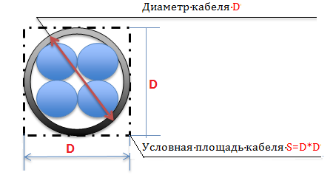
Общая площадь сечения S, занимаемая всеми кабелями и проводами, рассчитывается как сумма всех условных площадей сечений кабеля. S=S1+S2+…+S10
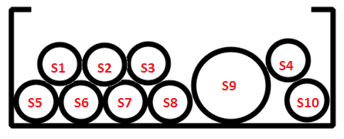
5. На практике кабельную трассу с течением времени часто приходится расширять. В связи с этим мы рекомендуем увеличить площадь лотка на 25%, чтобы впоследствии избежать частичной или полной замены кабель несущей системы.

